组织诊断报告系统
程序说明书
35 个程序文件，各自干什么、互相怎么配合
（写给完全没接触过这套程序的人看）
交接文档 · 2026 年 8 月

目录

一、先看懂一件事
这套程序是干什么用的？
它就像一个「体检报告打印厂」。
原料：一堆 Excel 表格（员工评价、离职名单、问卷分数等）。
成品：一份份排版整齐的组织体检报告，给各个部门看。
为什么要 35 个文件才能做这件事？
因为这条流水线不是一步做完的，而是分了好几道工序，每道工序一个文件负责。就像做一顿饭：有人洗菜、有人切菜、有人炒、有人摆盘。
而且这个厂里其实有三条流水线，做的东西不一样：
文件名 | 这个文件干什么（大白话） | 要靠哪些别的文件
流水线 A | 主线。做「组织诊断报告」。  这是最常用的一条，平时干活就靠它。 | 9 个文件
流水线 B | 做另一种报告：「敬满分析报告」。  它跟 A 完全不打交道，各干各的。 | 11 个文件
流水线 C | 修补车间。报告印出来后发现某一小块不对，  拿它去单独补一下，不用整份重做。 | 12 个文件
独立小工具 | 零散杂活：搭工作台、生成空白表格、给报告打马赛克。 | 3 个文件

如果你只想让程序跑起来出报告 —— 只需要关心流水线 A。
流水线 B、C 属于「用得上才碰」的东西。

二、三条流水线长什么样
先看一眼全局，心里有个数：
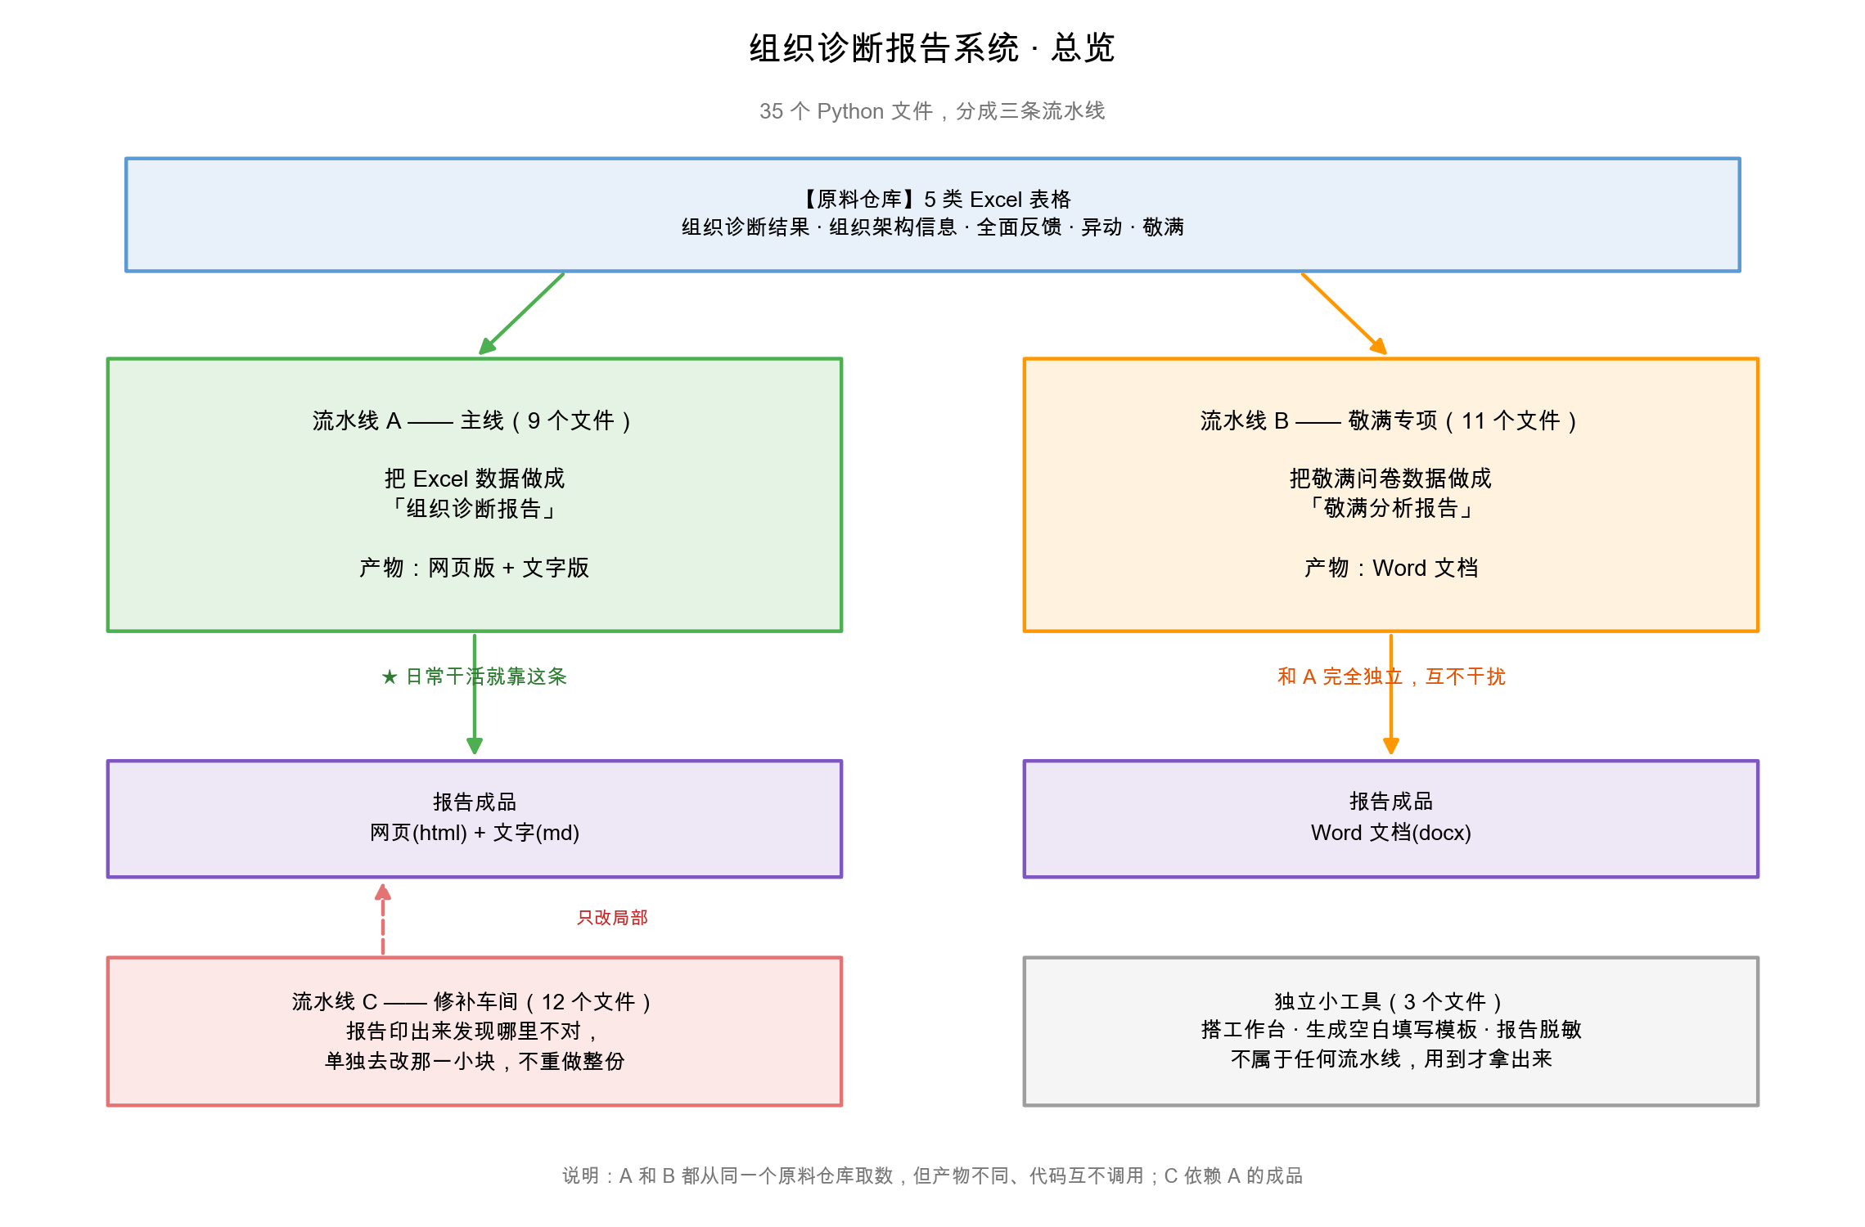
图 1：三条流水线总览
看图说话：
- 最上面蓝色的一条，是所有原料（Excel 表格）放的地方。
- 绿色的 A 和橙色的 B，各自从原料仓库拿数据，各做各的报告，中间没有交集。
- 红色的 C 挂在 A 的成品下面，因为它是专门去修 A 做出来的报告的。
- 右下角灰色的三个小工具，不属于任何流水线，用到才拿出来。

三、流水线 A：主线（9 个文件）
这是最重要的一条。它把 Excel 里的数据，一步步加工成最终报告。

3.1 六道工序，按顺序走
下面这张图是整条主线的完整过程，从上往下看：
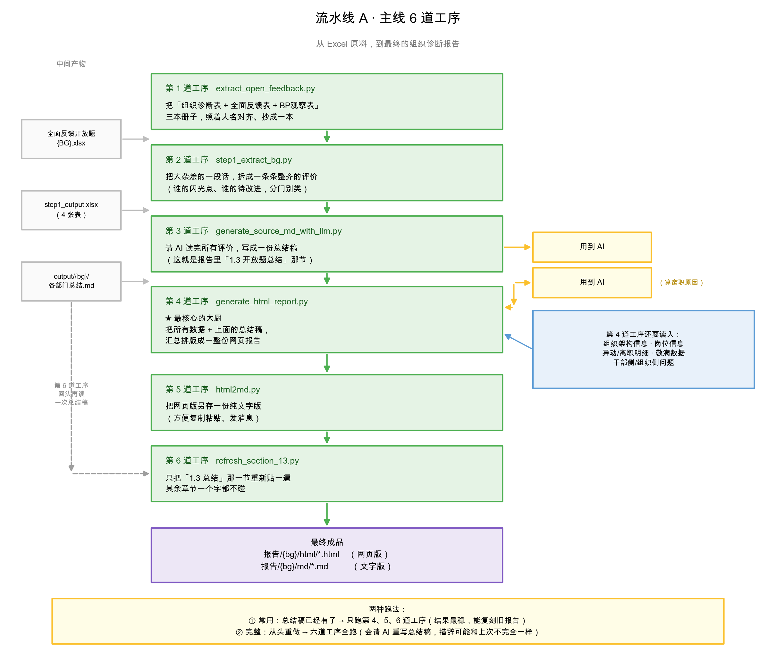
图 2：流水线 A 的六道工序

3.2 每个文件具体干什么
先说那个总指挥：
文件名 | 这个文件干什么（大白话） | 要靠哪些别的文件
run_report_pipeline.py | 总指挥、一键启动按钮。  它自己不干活，只负责按顺序喊下面 6 个文件干活。  你平时只要运行它一个就够了。 | 指挥下面 6 个  文件干活

再说六个真正干活的：
文件名 | 这个文件干什么（大白话） | 要靠哪些别的文件
extract_open_feedback.py | 【第 1 道工序】抄名册。  手上有三本册子：组织诊断表、全面反馈表、BP观察表。  它照着人名，把三本对齐、合并抄成一本。 | 不靠别人
step1_extract_bg.py | 【第 2 道工序】分类整理。  上一步合出来的是一大段混在一起的话。  它把这段话拆开，谁的优点归一堆、谁待改进归一堆。 | 不靠别人  （会问一下 AI）
generate_source_md_with_llm.py | 【第 3 道工序】请 AI 写总结。  把整理好的评价交给 AI，让它读完写一份总结稿。  这份稿子后面会变成报告里「1.3」那一节。 | 不靠别人  （主要靠 AI）
generate_html_report.py | 【第 4 道工序】★ 大厨，全场最关键。  把所有数据 + 上面那份总结稿，全都汇总起来，  排版成一整份完整的网页报告。  这个文件特别大，别人都要靠它。 | 不靠别人  （但很多文件靠它）
html2md.py | 【第 5 道工序】另存一份。  把网页版报告，转存成纯文字版。  方便直接复制粘贴、发消息。 | 不靠别人
refresh_section_13.py | 【第 6 道工序】只补「1.3」那一节。  拿第 3 步 AI 写的总结稿，把报告里 1.3 重新贴一遍。  其他章节一个字都不动。 | 不靠别人

最后两个是老版本，留着以防万一：
文件名 | 这个文件干什么（大白话） | 要靠哪些别的文件
step1_extract_csig.py | 第 2 道工序的老版本，只能处理 CSIG 一个部门。  现在已经被通用版取代了，留着只为查历史。 | 不靠别人
step1_extract_s3.py | 同上，只能处理 S3 一个部门的老版本。 | 不靠别人

3.3 怎么用
最常用的一句命令（总结稿已经有了，只重新排版报告）：
python3 run_report_pipeline.py --bgs CSIG --steps build-html convert-md refresh-13

从头全做一遍（会请 AI 重写总结稿）：
python3 run_report_pipeline.py --bgs CSIG --steps extract-open-feedback step1-extract generate-source-md build-html convert-md refresh-13
提醒：想要跟以前的报告一字不差，就用第一句。第二句会让 AI 重新写总结，措辞可能有细微差别。

四、流水线 B：敬满专项（11 个文件）
这条线做的是另一种报告 —— 敬满（敬业度和满意度）问卷的分析报告，最后出的是 Word 文档。
重要：这条线跟流水线 A 完全没关系，代码互不调用。
它们只是碰巧都要读「敬满」那批Excel 而已。

4.1 三个前期准备的文件
要先把原始问卷数据洗干净：
文件名 | 这个文件干什么（大白话） | 要靠哪些别的文件
extract_jingman_open_answers.py | 把各部门分散的问卷 Excel，汇总成一个大表。 | 不靠别人
analyze_sentiment_v2.py | 给每个词判断是好话还是坏话（请 AI 帮忙判断）。  判过的词会记在小本子上，下次遇到不用重新问。 | 不靠别人  （主要靠 AI）
test_s3_sentiment.py | 上面那个的试用版，只跑 S3 一个部门。调试用的。 | 不靠别人

4.2 八个做报告的文件
这八个住在 report_tool_final 这个文件夹里，是一个小团队：
文件名 | 这个文件干什么（大白话） | 要靠哪些别的文件
generate_report.py | ★ 这条线的总指挥。  喊下面几个算数据，算完打包交给一个 JS 文件去排版 Word。 | 靠 config、data_loader  和 module1~5
config.py | 小抄本。就记了三个 Excel 文件放在哪。  别的文件要找数据，先来问它。 | 不靠别人
data_loader.py | 打杂的老师傅。负责把 Excel 读进来，  还定义了「要看哪 47 道题」，以及数字怎么写好看。  下面 5 个算账的都要找它。 | 靠 config
module1_core_table.py | 算第一张表：敬业度和满意度的总体情况。 | 靠 data_loader
module2_risk_table.py | 算第二张表：哪些题排名垫底（末 20%、末 10%）。 | 靠 data_loader
module3_chart.py | 画一张柱状图，47 道题谁高谁低一目了然。  好的朝上、差的朝下。 | 靠 data_loader
module4_bottom_table.py | 算第四张表：把最差的那些题单独列出来。 | 靠 data_loader
module5_subdivision_table.py | 算第五张表：跟整个 BG 比，哪些题我们特别好、  哪些特别差、哪些进步快、哪些落后了。 | 靠 data_loader

这个小团队的关系很简单：
config记路径 → data_loader 读数据 → module1~5 各算一张表 → generate_report 汇总
所有算账的都要经过 data_loader，它是这条线的枢纽。

五、流水线 C：修补车间（12 个文件）
报告已经印出来了，突然发现某一小块不对 —— 比如某个图排歪了、某段话漏了。
这时候不用整份重做，用这里的文件去补那一小块就行。
这 12 个文件都是当年遇到具体问题时临时写的「创可贴」。
平时不用碰。哪天遇到对应的问题，再翻出来。

5.1 update 系列：更新某一块内容
文件名 | 这个文件干什么（大白话） | 要靠哪些别的文件
update_wordcloud.py | 只换掉报告里的词云图那一块。  另外它还是个工具箱，下面两个文件要借它的工具。 | 不靠别人  （但被下面两个借用）
update_jingman_open.py | 只更新「2.3.3 敬满开放题」那一节。通用版。 | 靠 generate_html_report  和 update_wordcloud
update_s3_jingman_open.py | 同上，但只管 S3 一个部门。 | 靠 generate_html_report  和 update_wordcloud
update_section_13.py | 只更新一个文件的「1.3」那节。要手动告诉它改哪个文件。 | 靠 generate_html_report
update_csig_section_1_3.py | 老版本，只管 CSIG 的1.3。  现在已经被主线的 refresh_section_13取代了。 | 不靠别人

5.2 patch 系列：补上漏掉的内容
文件名 | 这个文件干什么（大白话） | 要靠哪些别的文件
patch_232_subdivision.py | 给报告补上「2.3.2 值得关注的细分项」这张表。 | 靠 generate_html_report
patch_s3_233.py | 只给 S3 补「2.3.3」那一节（含词云）。 | 靠 generate_html_report
patch_small_dept_wordcloud.py | 小部门人少，词云画不出来。  它把门槛降低，重新给小部门算一遍词云。 | 不靠别人  （会问 AI）

5.3 fix 系列：修排版毛病
文件名 | 这个文件干什么（大白话） | 要靠哪些别的文件
fix_cadre_dashed_box.py | 有段文字跑到虚线框外面去了，把它塞回框里。 | 不靠别人
fix_jingman_open_low_count.py | 有些条目只有1 个人提到，没代表性，删掉并重新编号。 | 不靠别人
fix_org_chart_batch.py | 批量把所有报告里的组织架构图重新刷一遍。 | 靠 generate_html_report
fix_wordcloud_position.py | 词云跑到页脚里面去了，把它挪出来，高度也调合适。 | 不靠别人

用之前必看：这些文件里写死了老的文件名（比如「CSIG_敬满开放题关键词分析.xlsx」），
但现在模板已经统一改名成「模板_……」了。
所以直接跑会报「找不到文件」。要么先把模板复制成对应名字，要么改一下代码。

六、三个独立小工具
不属于任何流水线，各自干一件杂活：
文件名 | 这个文件干什么（大白话） | 要靠哪些别的文件
prepare_workspace.py | 搭工作台。  把整套模板复制到一个新文件夹，让你在那里干活，  不会弄脏原始的模板。 | 不靠别人
generate_bp_observation_template.py | 生成空白填写表。  从名册里把人名捞出来，做成一张空表格，  发给 BP 去填「BP观察」那一栏。 | 不靠别人
desensitize_report.py | 打马赛克。  把报告里的真实人名、部门名换成「管理者A」「XX部门」，  这样报告可以拿给外面的人看。 | 不靠别人  （用前要先填名单）

七、谁靠谁（依赖关系一览）
35 个文件里，大部分是各干各的。真正互相依赖的只有几处，记住这几条就够了：

7.1 最重要的一条
generate_html_report.py 是全场的基石。
有 6 个文件都要靠它：update_jingman_open、update_s3_jingman_open、
update_section_13、patch_232_subdivision、patch_s3_233、fix_org_chart_batch。

换句话说：改这个文件要非常小心，可能会连带影响那6 个。

7.2 第二条
update_wordcloud.py 是个工具箱。
update_jingman_open 和 update_s3_jingman_open 都要借它的工具。
如果这个文件被删了，那两个立刻用不了。

7.3 第三条
在流水线 B 里，data_loader.py 是枢纽。
module1到 module5 这五个算账的，全都要经过它。
而data_loader 自己又要靠 config.py 告诉它文件在哪。

链条是：config → data_loader → module1~5 → generate_report

7.4 其余
除上面这些，剩下的文件都是「不靠别人」，可以单独拿出来看、单独运行。

八、接手前要知道的几个坑
这些是已经发现、但还没修的问题。按严重程度排：

坑 1：修补车间的文件名对不上（会直接报错）
流水线 C 的很多文件里写死了老文件名，但模板已经改名了。直接跑会说「找不到文件」。
好消息：流水线 A 不受影响，因为它有「找不到就用通用模板」的兜底机制。

坑 2：流水线 B 的 config.py 路径写错了（会直接报错）
config.py 里写的是「数据结构样本.xlsx」，但实际文件夹里叫「全量敬满数据.xlsx」。
跑流水线 B 之前，必须先手动改 config.py。

坑 3：画图的字体路径是 Linux 的
module3_chart.py 里写的字体路径是 Linux 系统的，在苹果电脑上会直接报错。
需要改成本机的中文字体，比如苹方（PingFang）。

坑 4：缺一个源数据文件夹
extract_jingman_open_answers.py 要读「敬满/开放题/」这个文件夹，但模板里没有，需要自己建。

坑 5：写死了日期
修补车间的文件里有很多写死的日期（比如 _20260409.html）。换一批新报告就得手动改。

九、附录：35 个文件完整清单
文件名 | 这个文件干什么（大白话） | 要靠哪些别的文件
流水线 A（9 个） | run_report_pipeline · extract_open_feedback · step1_extract_bg  generate_source_md_with_llm · generate_html_report  html2md · refresh_section_13  step1_extract_csig · step1_extract_s3（老版本） | 出网页+文字报告
流水线 B（11 个） | generate_report · config · data_loader  module1_core_table · module2_risk_table · module3_chart  module4_bottom_table · module5_subdivision_table  extract_jingman_open_answers · analyze_sentiment_v2· test_s3_sentiment | 出 Word 报告
流水线 C（12 个） | update_wordcloud · update_jingman_open · update_s3_jingman_open  update_section_13 · update_csig_section_1_3  patch_232_subdivision · patch_s3_233 · patch_small_dept_wordcloud  fix_cadre_dashed_box · fix_jingman_open_low_count  fix_org_chart_batch · fix_wordcloud_position | 修补已有报告
独立工具（3 个） | prepare_workspace · generate_bp_observation_template  desensitize_report | 杂活

最后：建议这样上手
- 先只跑流水线 A 的后三道工序，看看能不能出报告。
- 拿出来的报告，跟示例文件夹里的样品对比一下，看结构对不对。
- 需要重新生成总结稿时，再去配 AI 的地址和密钥。
- 流水线 B 和 C 等真的用到再说，用之前先看第八章那几个坑。

